**Bravo aux bénévoles SNCF Picardie !**

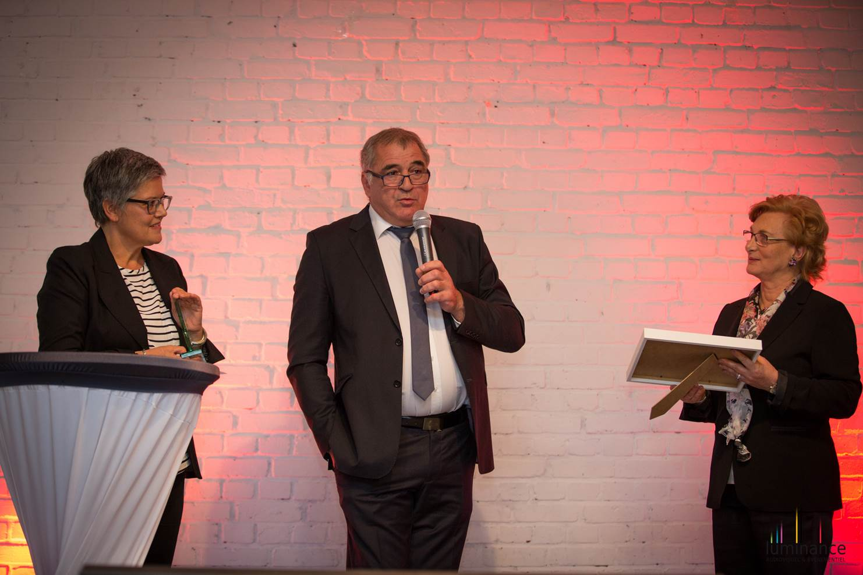

L’action des bénévoles SNCF en faveur d’Énergie - Jeunes a été citée par le club des communicants sur proposition de la direction SNCF d’Amiens. Patrick Holleville Animateur Régional Picardie à été convié a la remise du « diplôme » et du trophée « Club des communicants 2015 ».

**Un concert en faveur des Restos du Cœur**

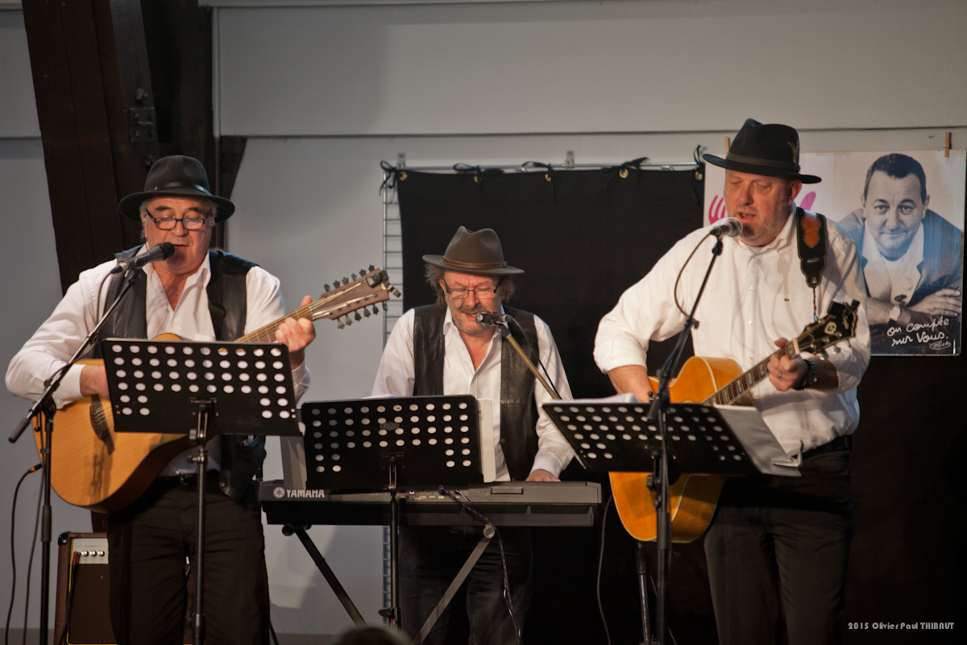

Le Groupe « Poste à Galène » joue en faveur des « Restos du Cœur » 3 bénévoles Cheminots (Guitare chant harmonica : Patrick Holleville. Retraité, Guitare Chant : Thierry Aelvoet. Dir CO Amiens, Piano synthé : Christian Lamont. Retraité) ont animé une partie de la soirée repas organisée par les Restos du Cœur d’Amiens. Cette soirée avait pour but de récolter des fonds avant la longue période d’hiver où de nombreux repas seront servis